Антон Чехов: 8 качеств воспитанного человека

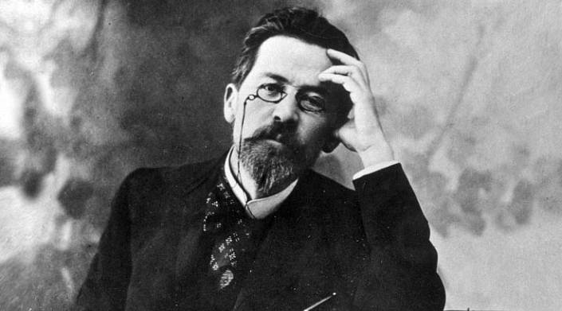

Это письмо Антон Павлович написал 130 лет назад своему брату – художнику Николаю, доставлявшему много беспокойств близким. Встревоженный его беспутной жизнью и частыми пьяными загулами, Чехов нашёл нужные слова, которые стоит прочитать каждому, кто считает (или хочет считать) себя воспитанным человеком.
…Ты часто жаловался мне, что тебя «не понимают!!» На это даже Гете и Ньютон не жаловались… Жаловался только Христос, но тот говорил не о своем «я», а о своем учении… Тебя отлично понимают… Если же ты сам себя не понимаешь, то это не вина других …
Твой талант ставит тебя выше миллионов людей, ибо на земле один художник приходится только на 2 000 000… Талант ставит тебя в обособленное положение: будь ты жабой или тарантулом, то и тогда бы тебя уважали, ибо таланту все прощается.
Недостаток же у тебя только один. В нем и твоя ложная почва, и твое горе. Это — твоя крайняя невоспитанность. Извини пожалуйста, но veritas magis amicitiae…( истина выше дружбы). Дело в том, что жизнь имеет свои условия… Чтобы чувствовать себя в своей тарелке в интеллигентной среде, чтобы не быть среди нее чужим и самому не тяготиться ею, нужно быть известным образом воспитанным….
Воспитанные люди, по моему мнению, должны удовлетворять следующим условиям:
- Они уважают человеческую личность, а потому всегда снисходительны, мягки, вежливы, уступчивы… Они не бунтуют из-за молотка или пропавшей резинки; живя с кем-нибудь, они не делают из этого одолжения, а уходя, не говорят: с вами жить нельзя! Они прощают и шум, и холод, и пережаренное мясо, и остроты, и присутствие в их жилье посторонних…
- Они сострадательны не к одним только нищим и кошкам. Они болеют душой и от того, чего не увидишь простым глазом.
- Они уважают чужую собственность, а потому и платят долги.
- Они чистосердечны и боятся лжи, как огня. Не лгут они даже в пустяках. Ложь оскорбительна для слушателя и опошляет в его глазах говорящего. Они не рисуются, держат себя на улице так же, как дома, не пускают пыли в глаза меньшей братии… Они не болтливы и не лезут с откровенностями, когда их не спрашивают… Из уважения к чужим ушам, они чаще молчат.
- Они не уничижают себя с тою целью, чтобы вызвать в другом сочувствие. Они не играют на струнах чужих душ, чтоб в ответ им вздыхали и нянчились с ними. Они не говорят: «Меня не понимают!» или: «Я разменялся на мелкую монету! Я […]!..», потому что все это бьет на дешевый эффект, пошло, старо, фальшиво…
- Они не суетны. Их не занимают такие фальшивые бриллианты, как знакомства с знаменитостями.
- Если они имеют в себе талант, то уважают его. Они жертвуют для него покоем, женщинами, вином, суетой… Они горды своим талантом.
- Они воспитывают в себе эстетику. Они не могут уснуть в одежде, видеть на стене щели с клопами, дышать дрянным воздухом, шагать по оплёванному полу, питаться из керосинки. Они стараются возможно укротить и облагородить половой инстинкт… […] Воспитанные же в этом отношении не так кухонны. Им нужны от женщины не постель, не лошадиный пот, […] не ум, выражающийся в умении надуть фальшивой беременностью и лгать без устали… Им, особливо художникам, нужны свежесть, изящество, человечность […]… Они не трескают походя водку, не нюхают шкафов, ибо они знают, что они не свиньи. Пьют они только, когда свободны, при случае… Ибо им нужна mens sana in corpore sano.
… Таковы воспитанные… Чтобы воспитаться и не стоять ниже уровня среды, в которую попал, недостаточно прочесть только Пиквика и вызубрить монолог из Фауста…
Тут нужны беспрерывный дневной и ночной труд, вечное чтение, штудировка, воля…
Тут дорог каждый час…
… Иди домой, разбей графин с водкой и ложись читать… хотя бы Тургенева, которого ты не читал…
Жду… Все мы ждем…
Твой А. Чехов.
Март 1886, Москва

